Cách sao chép và dán dữ liệu giữa Android và máy tính Windows
Không cần đến ứng dụng Your Phone phiền phức, bạn vẫn có thể sao chép và dán nội dung từ Android sang Windows và ngược lại.

Nếu là người dùng máy tính Mac và iPhone, chắc hẳn bạn đã quen thuộc với thao tác sao chép (copy) – dán (paste) nội dung giữa iPhone và máy tính Mac. Tin vui là tính năng này vừa xuất hiện trên các thiết bị Android và Windows.
Bản cập nhật mới nhất của ứng dụng Microsoft SwiftKey (hiện tại là 7.9.0.5) cho phép bạn đồng bộ nội dung bộ nhớ tạm thời (clipboard) giữa smartphone Android bất kỳ và máy tính Windows, bạn thậm chí không cần đến ứng dụng Your Phone phiền toái.
Để đồng bộ clipboard giữa Android và Windows, trước hết bạn cần cài đặt ứng dụng SwiftKey, đặt nó thành bàn phím mặc định trên thiết bị Android, và sử dụng nó để đăng nhập vào tài khoản Microsoft.
Tiếp theo, bạn cần bật tùy chọn Cloud Clipboard trên ứng dụng SwiftKey. Để thực hiện, bạn truy cập vào màn hình cài đặt bàn phím của SwiftKey, mở trình đơn Rich Input, chọn Clipboard, và bật tùy chọn Sync Keyboard History.
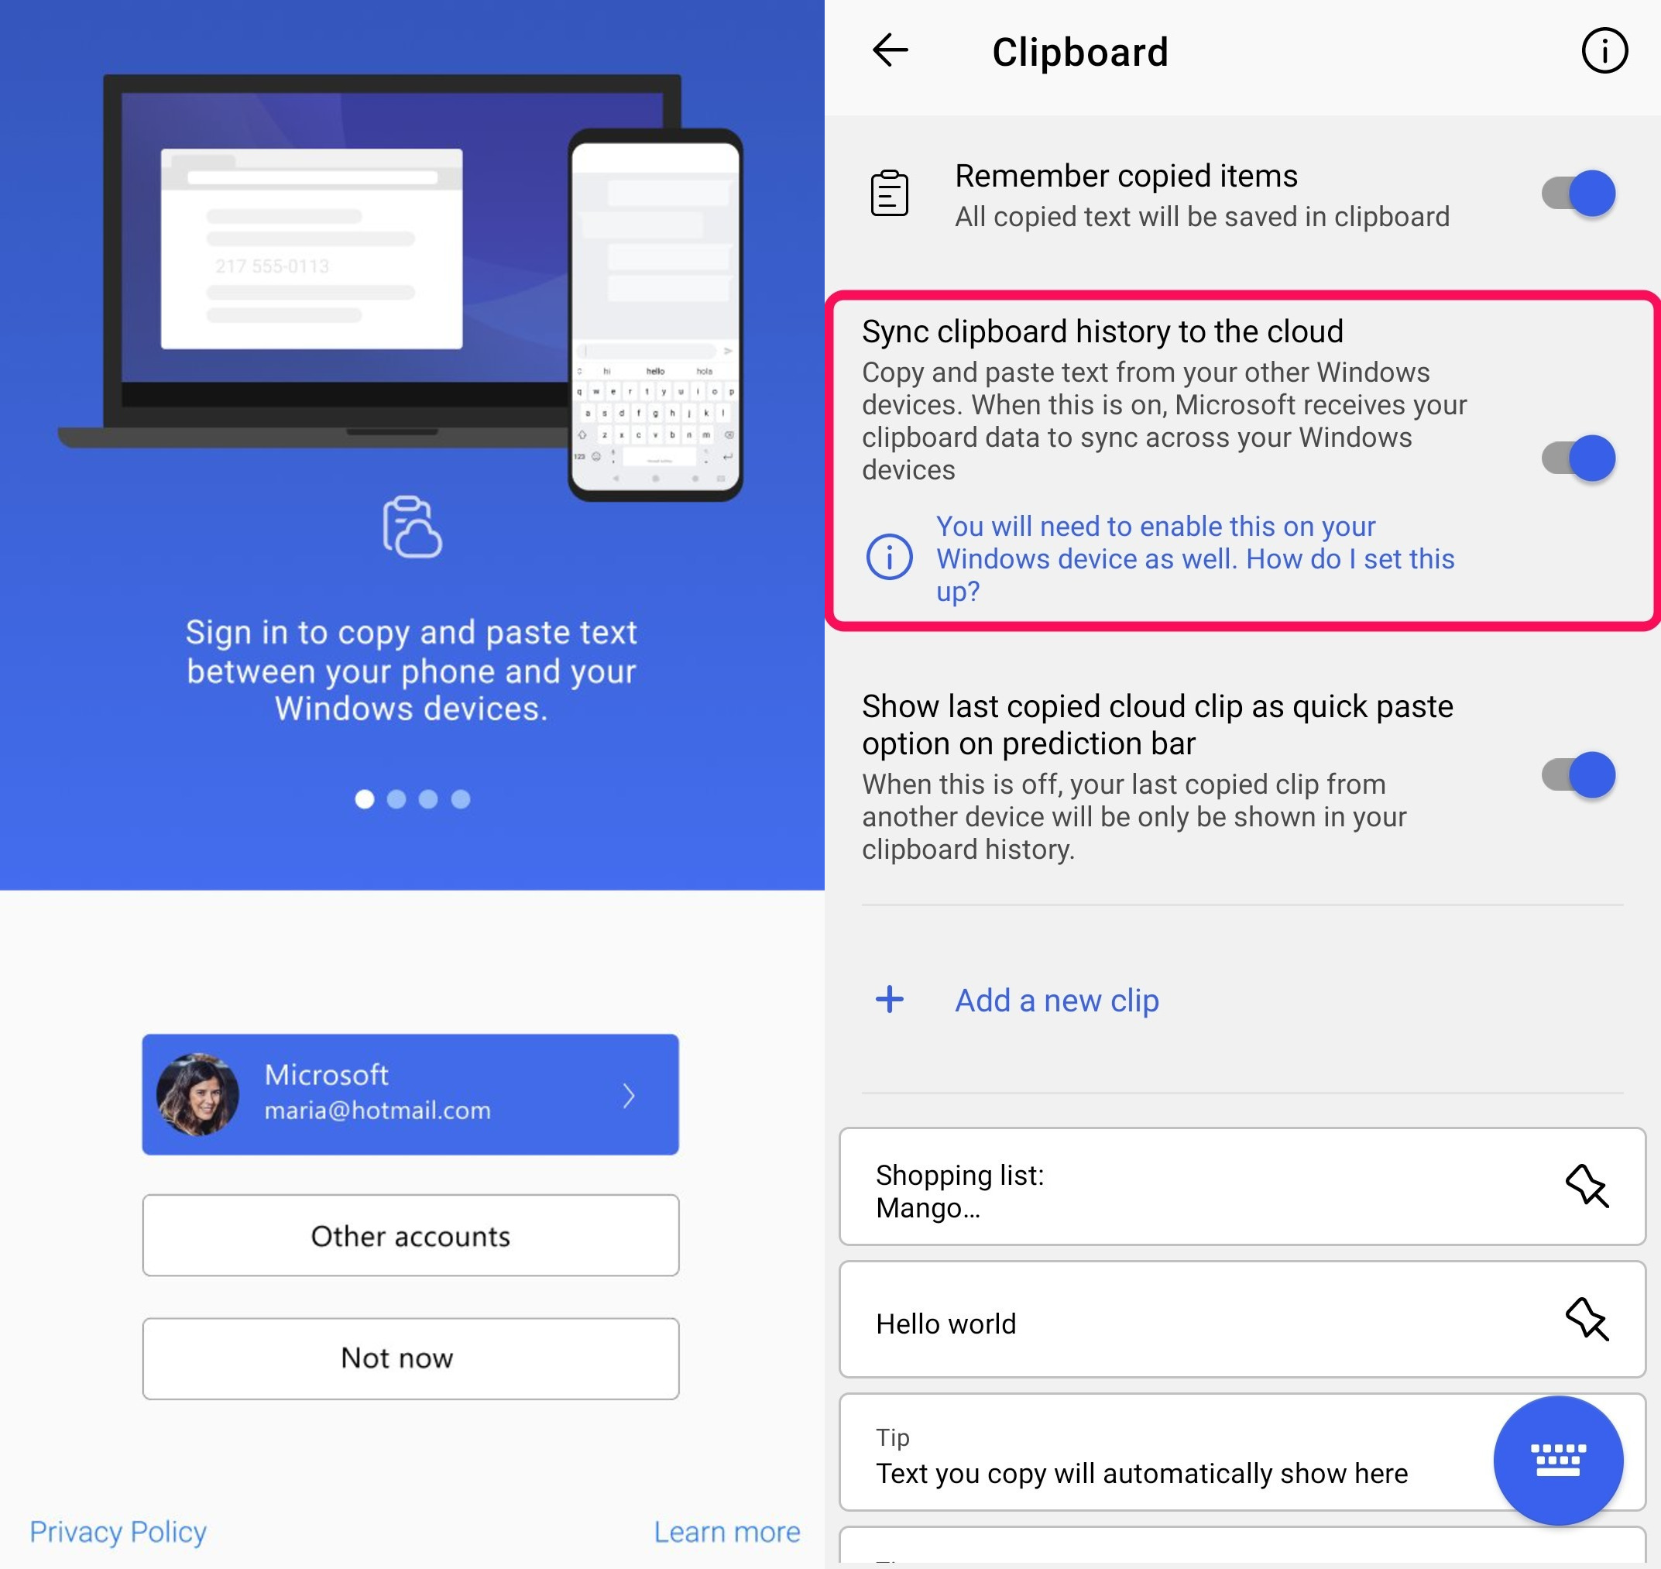
Bây giờ, bạn chỉ cần cấm một vài nút bấm đơn giản trên Windows nữa là mọi việc đã hoàn tất. Truy cập vào ứng dụng Settings trên máy tính Windows, chọn mục System, và sau đó chọn Clipboard. Tại đây, bạn bật công tắc nằm bên dưới phần Clipboard history và Sync Across Your Devices. Lưu ý, tính năng này chỉ hoạt động trên máy tính chạy Windows 10 2018 trở lên (bao gồm cả Windows 11).
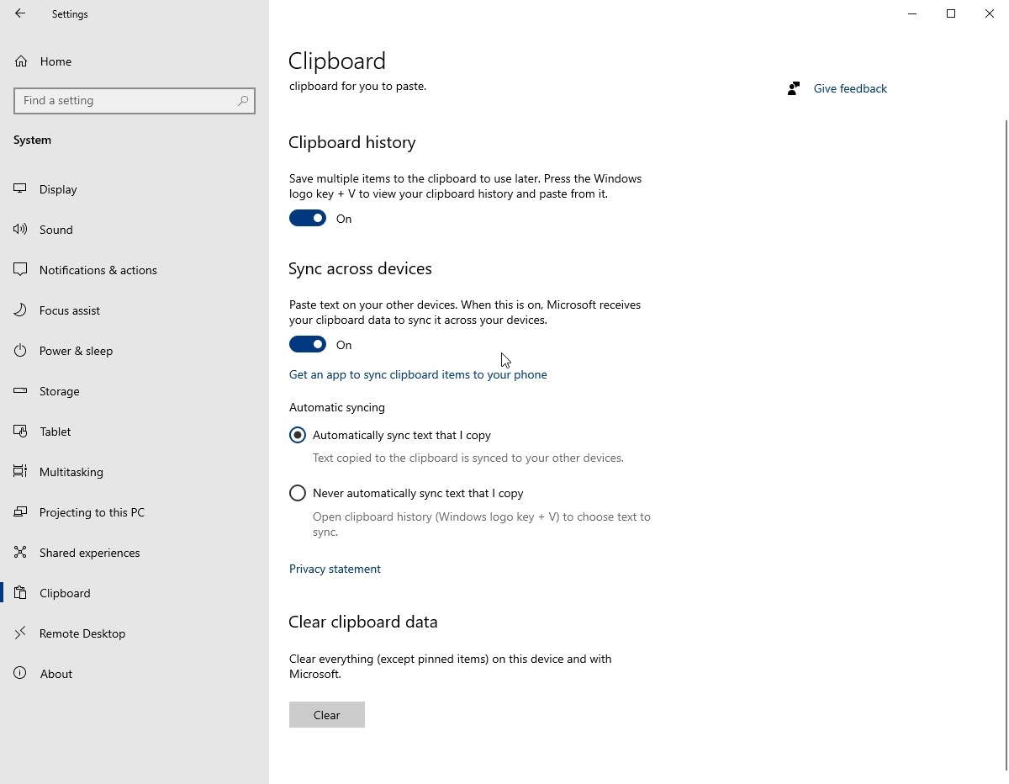
Kể từ bây giờ trở đi, bạn có thể copy – paste dữ liệu giữa máy tính Windows và smartphone Android tương tự như giữa iPhone và máy tính Mac. Lưu ý, tính năng này chỉ lưu dữ liệu trên clipboard trong vòng một giờ và nó hoạt động trên mọi thiết bị Android.
Ca Tiếu/Bành Lê
https://www.reviewgeek.com/102242/android-and-windows-can-now-sync-copy-and-paste-heres-how/

